KLASY 2B3 I 2F4
SERDECZNIE ZAPRASZAJĄ WSZYSTKIE KLASY
DO UCZESTNICTWA W NOWEJ – ONLINE – FORMIE
OTRZĘSIN 2020!

Pierwszaki będą walczyć ze sobą w następujących konkurencjach:
- ”kopernikańsko przerobiona” piosenka z teledyskiem
- portret wychowawcy w stylu wylosowanej kreskówki
- zdjęcie klasowe w klimacie wylosowanego serialu

Filmy będzie można obejrzeć w najbliższy piątek na lekcji trzeciej –
zostaną one opublikowane na szkolnej grupie „Kopernikarze” na Facebooku, a na półpiętrach powstaną wystawy zdjęć klasowych i prac plastycznych.

Do końca weekendu (tj. 11.10.2020r.) będzie również trwało zdalne głosowanie na najlepszą piosenkę z teledyskiem – nagrodę publiczności dostanie klasa, pod filmem której będzie największa ilość reakcji.
Więcej informacji w wydarzeniu na Facebooku .
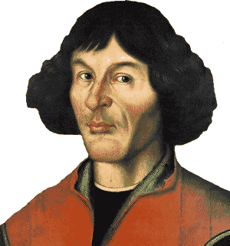
SERDECZNIE ZAPRASZAMY DO ZABAWY!
